Тахватулина Светлана Загидовна
Г.Якутск МОБУ СОШ №10 им.Д.Г.Новопашина , преподаватель физической культуры , отличник образования РС(Я).
svetahvatulina@mail.ru
Развитие физической подготовленности учащихся в условиях адаптивной общеобразовательной школы.

В школьном возрасте закладываются основы здоровья, развиваются и совершенствуются двигательные качества и навыки. Урочные и внеурочные занятия по физической культуре и спорту - это основа физического развития и оздоровления учащихся. Одной из главных задач учителей физической культуры в том, чтобы дети росли здоровыми, жизнерадостными, развитыми. Другой, не менее важной, является достижение высоких результатов в различных видах спорта. Поэтому необходимо постоянно повышать эффективность физического воспитания школьников. Для этого мало организовать ежедневные занятия всех учащихся физической культурой на уроках, необходимо также вести занятия во внеурочное время и в спортивных секциях.
Опыт показал, что традиционная программа способствует достижению лишь первой задачи – оздоровление учащихся. Поэтому возникла идея создания экспериментальной программы, целью которой стала развитие уровня подготовленности учащихся. Результаты постоянно отслеживались и анализировались, что позволяло корректировать физическое развитие ученика. Именно в этом заключается актуальность нашей работы.
За время реализации программы существенно улучшились показатели учащихся, что позволяет говорить о практической значимости эксперимента.

Одним из эффективных способов повышения интенсивности занятий, развития физических качеств является круговая тренировка. Под этим понятием мы понимаем форму занятий, при которой упражнения выполняются поочередно или группами по станциям. Основная задача круговой тренировки – обеспечение высокой работоспособности. Нами разработаны комплексы круговой тренировки по всем видам программы (легкоатлетические, баскетбольные, волейбольные, смешанные – сочетание с баскетбольными бросками, передачами, ведениями, видами челночного бега). Эффективность наших уроков определяется соотношением общей и моторной плотности, интенсивностью занятий в целом и отдельных упражнений и заданий, паузами отдыха между ними. Однако существует одна сложность: если учащиеся не занимаются спортом, а таких немало, на уроках физической культуры сила, быстрота, выносливость развиваются слабо; стандартные нагрузки становятся тормозом развития спортивных результатов. Тем не менее, высокие нагрузки в процессе круговых тренировок требуют повышенного внимания к самочувствию учащихся.
Одним из признаков физического состояния служит частота сердечных сокращений (ЧСС). Поэтому мы в начале урока и в конце предлагаем учащимся посчитать свой пульс за 10 секунд. Если ЧСС повысилась в 2,5 и более раз, ученику даем отдохнуть. Но нужно учитывать, что у наиболее подготовленных учеников ЧСС может быть выше за счет способности выполнять упражнения с большей интенсивностью. Но даже при моторной плотности в 70 – 80% средняя ЧСС за урок не превышает 130 ударов в минуту. Свои уроки мы всегда планируем с учетом пульсометрии учеников. При этом мы считаем, что для повышения тренированности организма нужно отказаться от щадящего режима на уроках, так как улучшение физических показателей возможно только при систематически применяемых повышенных нагрузках, приводящих к адаптации организма. Нами разработана система домашних заданий, которые задаются на первом уроке каждого месяца, а проверяются на 8 уроке - таким образом, получается по два задания в месяц.
Другим, не менее эффективным, способом развития физических качеств является физкультурный комплекс «Эрэл» и физкультурный комплекс ГТО, целями и задачами которого стало:
- сохранение и укрепление здоровья;
- массовое вовлечение учащихся в систематические занятия физкультурой и спортом;
- повышение уровня всесторонней физической подготовки учащихся.
Нормативной базой физкультурного комплекса нормативов «Эрэл» (ФКН) является республиканский стандарт образовательной области «Физическая культура» Республики Саха (Якутия) и региональная комплексная программа физического воспитания учащихся с 1-11 классов.
Для работы по ФКН «Эрэл» составляются списки учащихся с 1 по 4 класс, а по «ГТО» списки учащихся 5-11 классов которые допускаются по состоянию здоровья к подготовке и сдаче нормативов. Списки заверяются врачом, к числу не допущенных к сдаче нормативов относятся учащиеся, освобожденные от уроков физкультуры. Но освобожденные учащиеся от уроков физкультуры привлекаются для помощи в судействе, организации соревнований.

Работа по ФКН «Эрэл» и ГТО осуществляется по классам во время учебно-тренировочных занятий, а сдача нормативов проводится в День Здоровья во внеурочное время. Положение разрабатывается и утверждается директором школы. Спортивный зал оформляется флагами, плакатами, лозунгами. Во время проведения используется технические средства, видеозапись, музыка. На открытии поднимается флаг соревнований спортивного клуба «Точно в десятку».
Нами составлены карточки по станциям: челночный бег 3-10 метров, прыжки в длину с места, бег 30-60 метров, бег 300 метров, прыжки со скакалкой, подтягивание, брюшной пресс. Классы выступают по параллелям. Каждый класс по круговой системе идет на свою станцию, куда их сопровождают судьи. Судейская бригада состоит из числа студентов, проходящих практику, и лучших спортсменов школы. Три станции: челночный бег, прыжки в длину, подтягивание (мальчики), брюшной пресс (девочки) - проводятся в спортивном зале, а три - в коридоре (бег 300 м, прыжки со скакалкой и бег 30-60 м.). Четко организованы переходы от станции к станции, судьи быстро объявляют и показывают, учителя дежурят на всех этажах, обеспечивая технику безопасности учащихся. После всех видов проводятся эмоциональные встречные эстафеты с малым спортивным инвентарем, сразу же подводятся итоги эстафет. За эстафеты отвечают судьи-ученики, благодаря чему все проводится на высоком уровне. По итогам результатов Дня Здоровья оформляется стенд с лучшими результатами, рекордами школы, на которых каждый ученик может наблюдать за динамикой своих результатов с 1 по 11 класс, зафиксированных в протоколах.
Наша школа является пилотной площадкой всероссийского, физкультурного комплекса «ГТО» по силовым видам спорта для городских школ: СОШ № 16, СОШ № 15, СОШ № 13, СОШ № 10.

Наличие таких данных в дальнейшем позволяют учителю:
- определять уровень физической подготовленности учащихся по различным видам упражнений;
- проводить на основании этих данных мониторинг уровня физической подготовленности учащихся школы и определять перспективу их дальнейшего развития;
- выявлять по итогам сдачи контрольных и зачетных нормативов «Эрэл» и «ГТО» недостатки планирования учетной работы по физическому воспитанию и осуществлять его корректировку;
- вести точный учет учащихся, сдающих нормативы;
- определять количество учащихся для подготовки значкистов в каждой ступени физкультурного комплекса в течение учебного года;
- ориентировать учащихся на физическое самосовершенствование.

Большую роль в нашей эффективной работе играет спортивный зал, признанный в 2003 году «Учебно-методическим кабинетом городского уровня 1 степени». Зал оформлен разметкой для различных целей: линии для челночного бега; отметки для бросков при обучении спортивным играм; дополнительные трапеции, позволяющие одновременно играть шести командам; секторы для прыжков в длину, для национальных прыжков. Также зал оборудован поперечными сетками для игры в волейбол 4-х команд, магнитной доской для обучения тактике, мячом на растяжках для обучения нападающему удару. Большое внимание уделяется улучшению материально-технической базы спортивного зала – постоянно пополняется спортивный инвентарь (мячи, обручи, кубики, пирамиды, гимнастические палки, маты и т.д.). Гордостью методического объединения учителей физической культуры школы является методический кабинет. Учителями методического объединения систематизирована и каталогизирована учебно-методическая литература:
- разработаны учебные нормативы по баскетболу, волейболу, легкой атлетике с 1 по 11 класс, помогающие определить уровень развития учащихся; комплексы круговых тренировок, система домашних заданий и система подвижных игр по всем видам программы;
- составлены вопросы по теории физической культуры, по правилам спортивных игр;
- составлены вопросы по теории физической культуры для принятия зачетных уроков у освобожденных учащихся от уроков физической культуры.
Собрана обширная видеотека по различным направлениям:
- Обучение техники волейбола, баскетбола, легкой атлетики
- Элементы гимнастических соединений
- Комбинации по футболу, волейболу, баскетболу
- Учебные материалы по теории физического воспитания
- Круговая тренировка
- Учебные уроки по различным видам программы
- Выступления участников городских смотров строя и песни, олимпиад, спортивных игр, физкультурного комплекса «Эрэл», «ГТО».
- Система домашних заданий по четвертям
Оформлен стенд, отражающий результаты работы.

Подводя итоги, можно утверждать, что наша работа по повышению показателей физических качеств результативна и эффективна, о чем свидетельствуют итоги конкурсов и олимпиад.
Именно такая форма проведения урока, как круговая тренировка, способствует развитию показателей физических качеств. Мониторинг физического состояния позволяет корректировать работу на уроке, способствует эффективному проведению учебного процесса.
Экспериментальная программа способствует расширению и углублению представлений об основных видах спорта, соревнованиях, инвентаре; формирует умения и навыки использовать физическую культуру как средство утверждения здорового образа жизни; совершенствует координационные (реакция, быстрота, точность, ритмичность движения, согласованность) и кондиционные способности (скоростно-силовые, скоростные, выносливость, сила и гибкость).
Физкультурный комплекс «Эрэл» для 1-4 классов и ГТО для 5-11 классов, как физкультурный праздник помогает учителю физической культуры достигать основных задач физического воспитания.
Спортивный зал как творческая лаборатория является основным инструментом в работе учителей физической культуры.

Судейство лучших учащихся клуба «Точно в десятку»

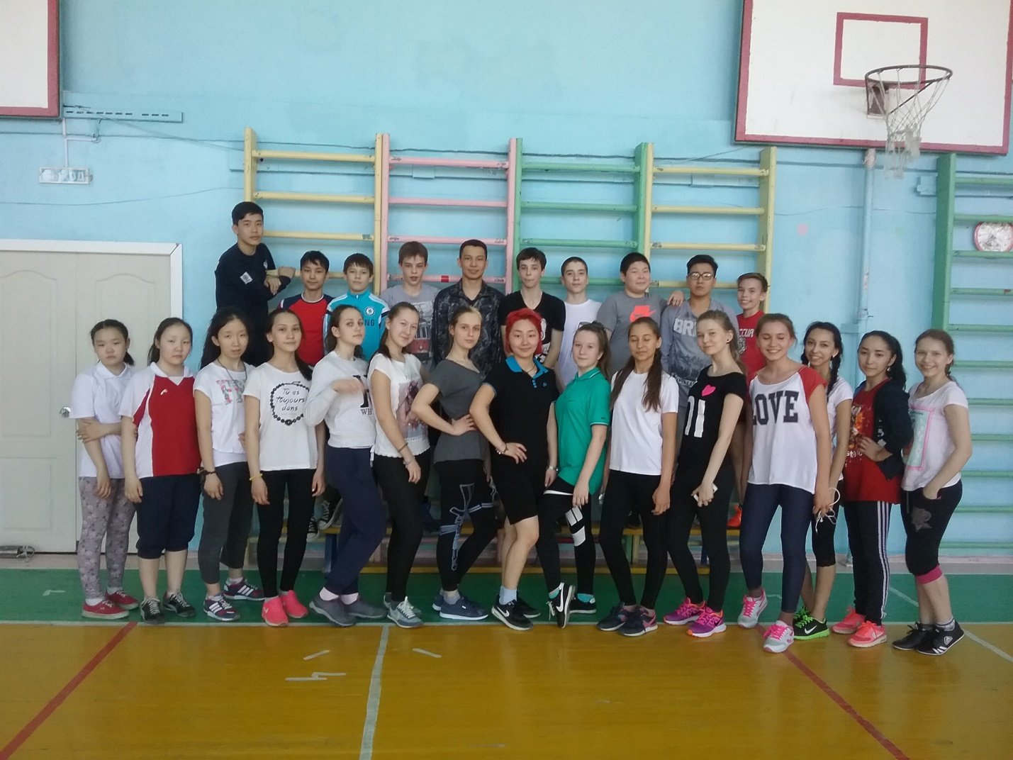

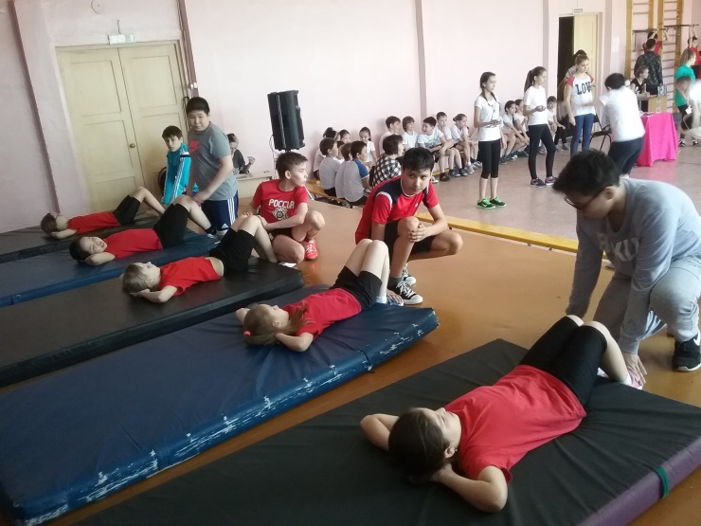
Школьный этап физкультурного комплекса «ЭРЭЛ» 1-4 классы
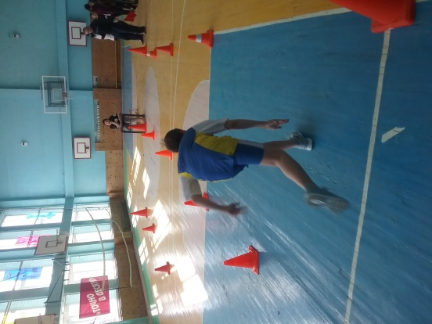
«ГТО» -челночный бег.
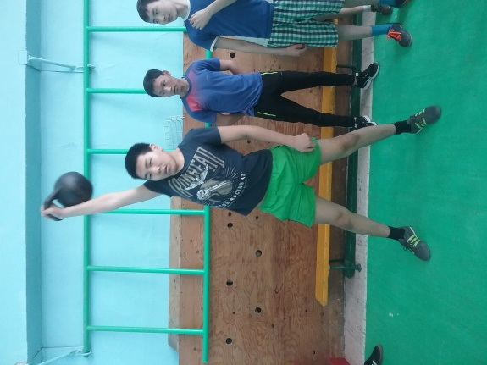
Гиря 16 кг.
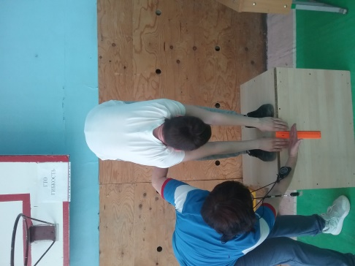
Гибкость.
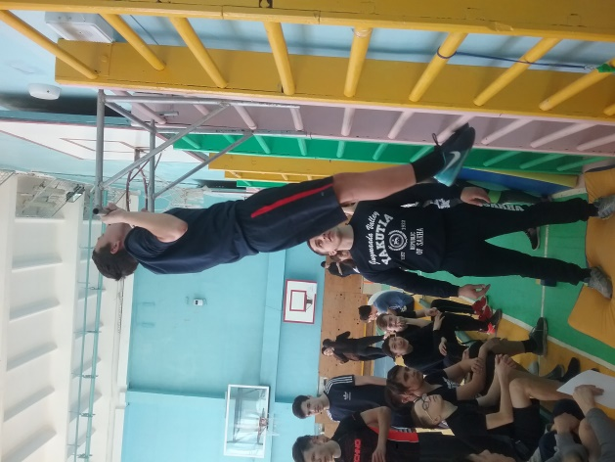
Сгибание разгибание рук на высокой перекладине .
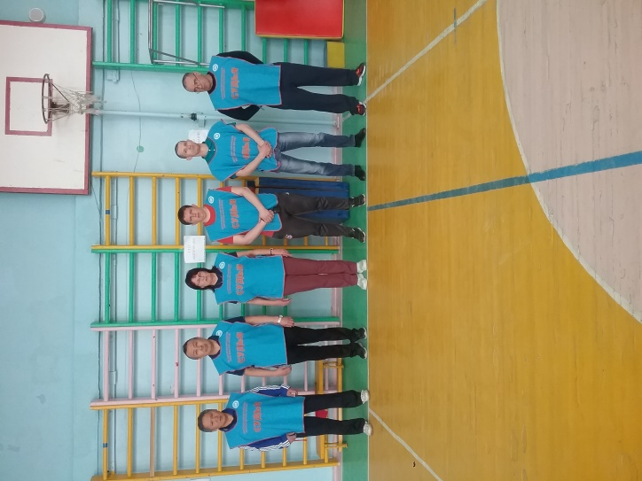
Судейская коллегия «ГТО» учителей физкультуры.

Разминка перед соревнованиями.
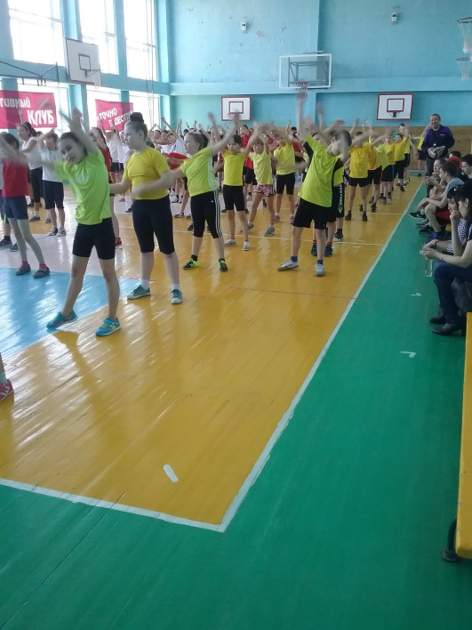
Прыжки на скакалке за 1 мин.

Бег 6о м. Прыжок в длину с места.
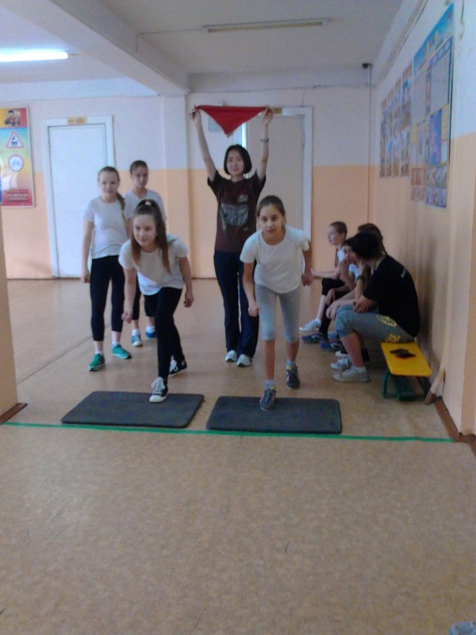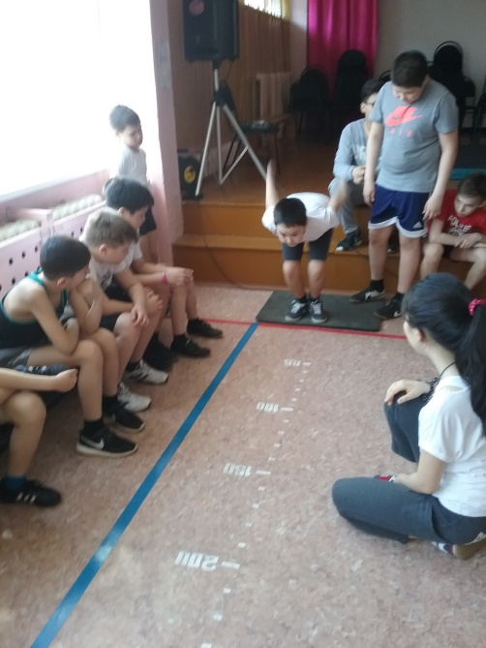

Список использованной литературы

- Алаас К. Легкая атлетика в школе: пособие для учителей физической культуры, тренеров и студентов института физической культуры и спорта. / К. Алаас, А.В. Анахина; М-во образования Республики Саха (Якутия). – Якутск: Офсет, 2005. – 160 с.
- Кочнев В.П. Якутские прыжки: Учебное пособие. Якутск: Изд-во Якутского ун-та, 1997
- Романенко В.А., Максимович В.А. Круговая тренировка при массовых занятиях физической культурой. – М.: Физкультура и спорт, 1986. – 143 с.

